Муниципальное автономное общеобразовательное учреждение
«Беркутская средняя общеобразовательная школа»
627032, Тюменская область, Ялуторовский район, с. Беркут ул. Первомайская 29 тел. 91-1-70
Berkutskajaschkola@yandex.ru ОКПО 45782164, ОГРН 1027201463695, ИНН/КПП 7228002294/720701001
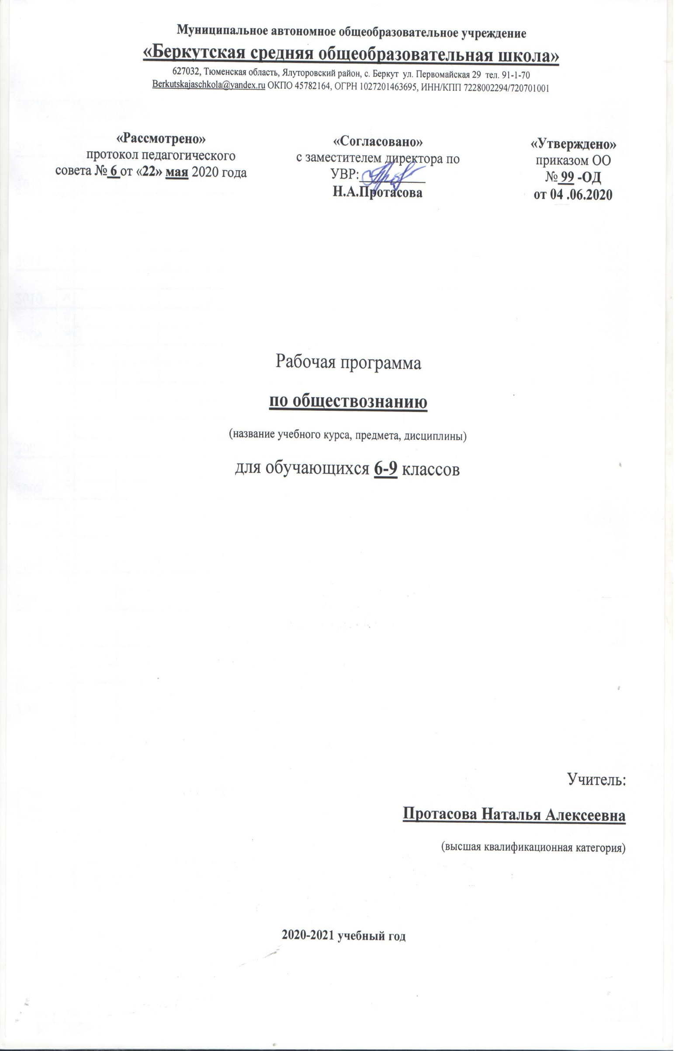
Рабочая программа консультаций
по обществознанию
(название учебного курса, предмета, дисциплины)
для обучающихся 9 класса

Учитель:
Ронжина Виктория Сергеевна
(первая квалификационная категория)

2020-2021 учебный год
Планируемые результаты освоения обучающимися основной образовательной программы основного общего образования

Основным результатом освоения данного курса учащимися 9 класса станет их готовность к успешной сдаче государственной итоговой аттестации, как теоретическая, так и практическая, моральная и психологическая.
Предполагаемые личностные результаты
1. Мотивированность и направленность на активное и созидательное участие в будущем в общественной и государственной жизни (данный элективный курс поможет систематизировать знания и развить универсальные учебные навыки, необходимые
- для успешной сдачи ГИА в текущем году,
- для подготовки теоретической базы и необходимых умений для дальнейшего обучения в старшей школе, затем успешной сдачи ОГЭ, дающего возможность получения профессионального образования и профессиональной самореализации).
2. Дальнейшее развитие умений коммуникации, усвоение с целью дальнейшего применения умения вести полемику.
3. Ценностные ориентиры, основанные на толерантности, осознании необходимости поддержания гражданского мира и согласия.
4. Понимание необходимости развития внутреннего мира своей личности- члена формирующегося гражданского общества в РФ.
Предполагаемые метапредметные результаты:
- Учащиеся научатся сознательно организовывать вою познавательную деятельность
- Учащиеся углубят свои знания и разовьют умения объяснять явления социальной действительности с научных позиций
- Учащиеся смогут выполнять познавательные и практические задания на:
- использование элементов причинно-следственного анализа;
- составление простого плана;
- составление тезисов;
- составление конспекта;
- использование несложных реальных связей и зависимостей:
- определение сущностных характеристик изучаемого объекта, самостоятельное определение и выбор верных критериев для сравнения, сопоставления, оценки объектов;
- поиск и извлечение нужной информации по заданной теме в адаптированных источниках различного типа;
- перевод информации из одной знаковой системы в другую (из текста в схему или таблицу, из диаграммы в текст или таблицу, из аудиовизуального ряда в текст и др.);
- выбор знаковых систем адекватно предложенной коммуникативной и познавательной ситуации;
- объяснение изученных положений на конкретных примерах;
- объективную оценку своих учебных действий;
- корректировку своего собственного поведения в социуме;
- определение собственного отношения к явлениям современной жизни, формулирование своей точки зрения;
- способность решать творческие задачи представлять, результаты свей деятельности в различных формах (сообщение, эссе, презентация, опорный конспект, схема и др.).
4. Учащиеся смогут быть готовыми к сотрудничеству с учениками, с учителем, к коллективной работе.
Предполагаемые предметные результаты:
в познавательной сфере:
- относительно целостное представление об обществе и о человеке, о сферах жизни общества, механизмах и регуляторах деятельности человека;
- знание базовых ключевых понятий обществознания в объёме основной школы;
- знания, умения и ценностные установки, необходимые для сознательного выполнения учащимися своих социальных ролей;
- умения находить нужную социальную информацию в различных источниках, адекватно её воспринимать, преобразовывать в соответствии с решаемой задачей (анализировать, обобщать, систематизировать, конкретизировать имеющиеся данные, соотносить их с собственными знаниями);
- умения давать оценку взглядам, подходам, событиям, процессам с позиций одобряемых в современном российском обществе социальных ценностей.
в ценностно-мотивационной сфере
- понимание побудительной роли мотивов в деятельности человека, места ценностей в мотивационной структуре личности;
- знание основ нравственных и правовых понятий, норм и правил, понимание их роли в жизни общества, умение применять эти нормы и правила к анализу конкретных реальных ситуации, установка на необходимость руководствоваться этими правилами в собственной жизни;
- знание особенностей труда и основных требований трудовой этики;
- знание новых возможностей для коммуникаций в современном обществе, умение использовать современные средства связи и коммуникации для поиска и обработки необходимой социальной информации;
- умение взаимодействовать в ходе выполнения групповой работы, вести диалог, участвовать в дискуссии, аргументировать собственную точку зрения.

Содержание программы (17 часов, 0,5 часа в неделю)

- Особенности ГИА по обществознанию (1 час, в т.ч. 0, 5 часа теория). Кодификатор. Спецификатор. Система оценивания. Демоверсия ГИА.
- Человек и общество (2 часа, в т.ч. 0, 5 часа теория). Общество как форма жизнедеятельности людей. Взаимодействие природы и общества. Основные сферы общественной жизни, их взаимосвязь. Биологическое и социальное в человеке. Личность. Особенности подросткового возраста. Деятельность человека и её основные формы (труд, игра, учеба). Человек и его ближайшее окружение. Межличностные отношения. Общение. Межличностные конфликты и их конструктивное разрешение.
- Сфера духовной культуры (2 часа, в т.ч. 0, 5 часа теория). Сфера духовной культуры и её особенности. Наука в жизни современного общества. Образование и его значение в условиях информационного общества. Возможности получения общего и профессионального образования в Российской Федерации. Религия, религиозные организации и объединения, их роль в жизни современного общества. Свобода совести. Мораль. Гуманизм. Патриотизм, гражданственность.
- Экономика (2 часа, в т.ч. 0, 5 часа теория). Экономика, её роль в жизни общества. Товары и услуги, потребности и ресурсы, ограниченность ресурсов. Экономические системы и собственность. Производство, производительность труда. Разделение труда и специализация. Обмен, торговля. Рынок и рыночный механизм. Предпринимательство. Малое предприятие и фермерское хозяйство. Деньги. Заработная плата и стимулирование труда. Неравенство доходов и экономические меры социальной поддержки. Налоги, уплачиваемые гражданами. Экономические цели и функции государства.
- Социальная сфера (2 часа, в т.ч. 0, 5 часа теория). Социальная структура общества. Семья как малая группа. Отношения между поколениями. Многообразие социальных ролей в подростковом возрасте. Социальные нормы и ценности. Отклоняющееся поведение. Опасность наркомании и алкоголизма для человека и общества. Социальная значимость здорового образа жизни. Социальный конфликт и пути его решения. Межнациональные отношения.
- Сфера политики и социального управления (3 часа, в т.ч. 0, 5 часа теория). Власть. Роль политики в жизни общества. Понятие и признаки государства. Разделение властей. Формы государства. Политический режим. Демократия. Местное самоуправление. Участие граждан в политической жизни. Выборы, референдум. Политические партии и движения, их роль в общественной жизни страны. Гражданское общество и правовое государство.
- Право (3 часа, в т.ч. 0, 5 часа теория). Право, его роль в жизни общества и государства. Нормы права. Нормативный правовой акт. Понятие правоотношений. Признаки и виды правонарушений. Понятие и виды юридической ответственности. Конституция РФ. Основы конституционного строя РФ. Федеративное устройство России. Органы государственной власти Российской Федерации. Правоохранительные органы. Судебная система. Взаимоотношения органов государственной власти и граждан. Понятие прав, свобод и обязанностей. Права и свободы человека и гражданина в России, их гарантии. Конституционные обязанности гражданина. Права ребёнка и их защита. Особенности правового статуса несовершеннолетних. Механизмы реализации и защиты прав и свобод человека и гражданина. Международно-правовая защита жертв вооружённых конфликтов. Гражданские правоотношения. Права собственности. Права потребителей. Семейные правоотношения. Права и обязанности родителей и детей. Право на труд и трудовые правоотношения. Трудоустройство несовершеннолетних. Административные правоотношения, правонарушения и наказания. Основные понятия и институты уголовного права. Уголовная ответственность несовершеннолетних.
- Практическое применение знаний теории в практике решения заданий уровня 21-24 заданий (2 часа).

Тематическое планирование с определением основных видов учебной деятельности обучающихся.

Содержание учебного предмета | Основные виды деятельности обучающихся
Особенности ГИА по обществознанию 1 час.
Особенности ГИА по обществознанию Кодификатор. Спецификатор. Система оценивания. Демоверсия ГИА. | Работа с кодификатором и спецификатором. Ответы на вопросы вводной анкеты, первичное тестирование по тексту демоверсии ГИА, самоанализ результативности имеющихся знаний
Человек и общество (2 часа, в т.ч. 0, 5 часа теория).
Общество как форма жизнедеятельности людей. Взаимодействие природы и общества. Основные сферы общественной жизни, их взаимосвязь. Биологическое и социальное в человеке. Личность. Особенности подросткового возраста. Деятельность человека и её основные формы (труд, игра, учеба). Человек и его ближайшее окружение. Межличностные отношения. Общение. Межличностные конфликты и их конструктивное разрешение. | Устная работа с планами-конспектами, схемами, составленными учащимися заранее. Работа с презентацией учителя, содержащей ненаполненные содержанием элементы схем. Парная работа по составлению пояснений к кроссворду, имеющему лишь ответы (понятия по данной теме занятия). Работа с текстом, в который требуется вставить буквы, которые соответствуют понятиям, приведённым вслед за текстом (сначала индивидуальная, затем групповая, затем коллективная).
Сфера духовной культуры (2 часа, в т.ч. 0, 5 часа теория).
Сфера духовной культуры и её особенности. Наука в жизни современного общества. Образование и его значение в условиях информационного общества. Возможности получения общего и профессионального образования в Российской Федерации. Религия, религиозные организации и объединения, их роль в жизни современного общества. Свобода совести. Мораль. Гуманизм. Патриотизм, гражданственность. | Работа с презентацией учителя, содержащей ненаполненные содержанием элементы схем. Разгадывание кроссворда (понятия по данной теме занятия). Работа с текстами заданий разного уровня сложности, совершенствуют навык пользования алгоритмом составления простого плана.
Экономика (2 часа, в т.ч. 0, 5 часа теория).
Экономика, её роль в жизни общества. Товары и услуги, потребности и ресурсы, ограниченность ресурсов. Экономические системы и собственность. Производство, производительность труда. Разделение труда и специализация. Обмен, торговля. Рынок и рыночный механизм. Предпринимательство. Малое предприятие и фермерское хозяйство. Деньги. Заработная плата и стимулирование труда. Неравенство доходов и экономические меры социальной поддержки. Налоги, уплачиваемые гражданами. Экономические цели и функции государства. | Устная работа с планом, предложенным учителем (он для подготовки к занятию был доступен для ознакомления учащихся на сайте школы на личной странице учителя). При необходимости учащийся может работать схемами, составленными учащимся заранее. Работа с текстом, в который требуется вставить буквы, которые соответствуют понятиям, приведённым вслед за текстом (сначала индивидуальная, затем групповая, затем коллективная.  Учащиеся вспоминают теоретический минимум, который пригодится для выполнения заданий, выполняют задания, взаимообучение в случае обнаружения пробелов в знаниях.
Социальная сфера (2 часа, в т.ч. 0, 5 часа теория).
Социальная структура общества. Семья как малая группа. Отношения между поколениями. Многообразие социальных ролей в подростковом возрасте. Социальные нормы и ценности. Отклоняющееся поведение. Опасность наркомании и алкоголизма для человека и общества. Социальная значимость здорового образа жизни. Социальный конфликт и пути его решения. Межнациональные отношения. | Устная работа с планами-конспектами, схемами, составленными учащимися заранее. Работа с презентацией учителя, содержащей ненаполненные содержанием элементы схем. Парная работа по составлению пояснений к кроссворду, имеющему лишь ответы (понятия по данной теме занятия). Выполняют компьютерное тестирование по типам заданий с развернутым ответом.
Сфера политики и социального управления (3 часа, в т.ч. 0, 5 часа теория).
Власть. Роль политики в жизни общества. Понятие и признаки государства. Разделение властей. Формы государства. Политический режим. Демократия. Местное самоуправление. Участие граждан в политической жизни. Выборы, референдум. Политические партии и движения, их роль в общественной жизни страны. Гражданское общество и правовое государство. | Устная работа с планами-конспектами, схемами, составленными учащимися заранее. Работа с презентацией учителя, содержащей ненаполненные содержанием элементы схем.). Работа с текстом, в который требуется вставить буквы, которые соответствуют понятиям, приведённым вслед за текстом (сначала индивидуальная, затем групповая, затем коллективная.
Право (3 часа, в т.ч. 0, 5 часа теория).
Право, его роль в жизни общества и государства. Нормы права. Нормативный правовой акт. Понятие правоотношений. Признаки и виды правонарушений. Понятие и виды юридической ответственности. Конституция РФ. Основы конституционного строя РФ. Федеративное устройство России. Органы государственной власти Российской Федерации. Правоохранительные органы. Судебная система. Взаимоотношения органов государственной власти и граждан. Понятие прав, свобод и обязанностей. Права и свободы человека и гражданина в России, их гарантии. Конституционные обязанности гражданина. Права ребёнка и их защита. Особенности правового статуса несовершеннолетних. Механизмы реализации и защиты прав и свобод человека и гражданина. Международно-правовая защита жертв вооружённых конфликтов. Гражданские правоотношения. Права собственности. Права потребителей. Семейные правоотношения. Права и обязанности родителей и детей. Право на труд и трудовые правоотношения. Трудоустройство несовершеннолетних. Административные правоотношения, правонарушения и наказания. Основные понятия и институты уголовного права. Уголовная ответственность несовершеннолетних. | Устная работа с планами-конспектами, схемами, составленными учащимися заранее. Работа с презентацией учителя, содержащей ненаполненные содержанием элементы схем. Парная работа по составлению пояснений к кроссворду, имеющему лишь ответы (понятия по данной теме занятия). Компьютерное тестирование по проверке умений анализа, сравнения, классификации по теме «Право».
Практическое применение знаний теории в практике (2 часа).
Решение заданий уровня 21-24 заданий | Учащиеся вспоминают теоретический минимум, который пригодится для выполнения заданий, выполняют задания, взаимообучение в случае обнаружения пробелов в знаниях.  Выполняют тестовые задания.  Участвуют в «круглом столе» по наиболее сложным вопросам теории и практики ГИА, к данному занятию готовят те задания, которые у них при домашней работе при самообразовании вызвали сложности.

